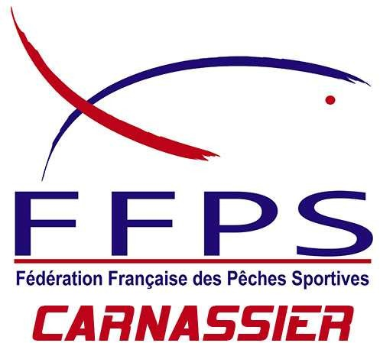

Championnat de France float-tube – présentation d’une épreuve

Nom de l’épreuve : Châteaudun (28) / Région Centre-Val de Loire
Date : Samedi 27 octobre 2018
Nombre maximum de compétiteurs : 20 compétiteurs
Personne responsable de la date : Yann GEINS / bethov28@hotmail.fr / 06.71.20.22.50
Club organisateur : Collectif Carnassiers 28
Lieu de Rendez-vous des compétiteurs : Planète Pêche Châteaudun
90, rue des Fouleries
28200 Châteaudun

Nom de l’arbitre officiel prévu : Denis NOIRT

Renseignements sur l’épreuve

Prix d’inscription : 25€ (panier repas du midi compris)
Date limite des inscriptions : 25/10/2018
Ordre de paiement : Collectif Carnassiers 28
Adresse d’envoi de la fiche d’inscription : Collectif Carnassiers 28
41, avenue Marcel Proust
28300 Lèves

Le préfishing est autorisé jusqu’au vendredi 19 octobre inclus.

Programme :

 8h00 accueil des compétiteurs
 9h30 briefing obligatoire
 10h00 début de la manche
 17h00 fin de la manche, remise des fiches compétiteurs
 17h45 exposition obligatoire des résultats pendant 15 minutes
 18h00 remise des prix

Parcours de l’épreuve

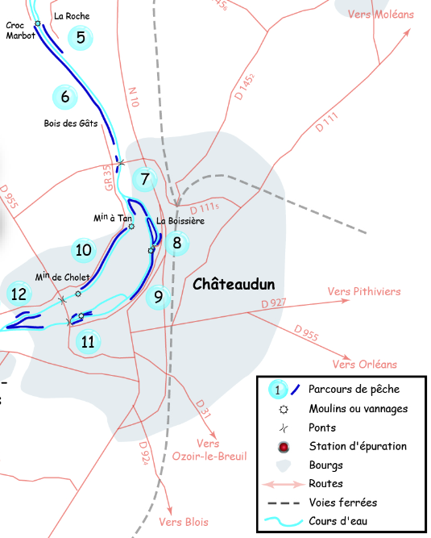
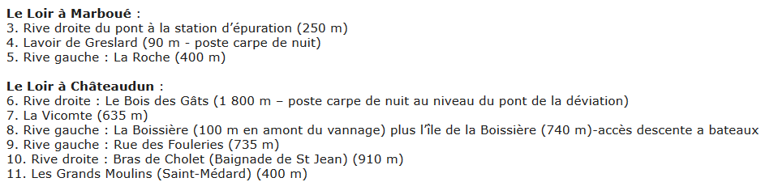

Le parcours sera composé des secteurs 5 et 6 de la carte ci-dessus (voir légende).
L'accueil des compétiteurs sera fait au magasin Planète Pêche de Châteaudun avant de rejoindre le lieu de mise à l'eau situé sous le pont de la route D999.
Le départ sera donné sous le pont et le retour des fiches se fera au même endroit.
La remise des prix aura lieu au magasin Planète Pêche.

